 | Информационно-образовательная  газета МБДОУ Д/С 35  Выпуск №7 от 1.05.2023  Садовестнк  Как живём мы интересно,  Сообщает садовестник.  
ЧИТАЙТЕ В НОМЕРЕ:  1.«Чем заняться с детьми на майских праздниках»  2. «День Победы»  3. «Никто не забыт! Ничто не забыто!»  4 «Давайте детям ножницы!»  5. «Скоро лето»  ИНТЕРЕСНЫЕ ДАТЫ  1 июня- Международный день защиты детей  6 июня -Пушкинский день России (День русского языка)  9 июня-Международный день друзей  10 июня-Всемирный день мороженого  12 июня-День России  22 июня-День памяти и скорби — день начала Великой Отечественной войны»  Активные ссылки МБДОУ Д/С 35  Сайт: https://belds35.obr23.ru/#/ | Уважаемые читатели газеты «Садовестник».  Представляем Вам новый номер газеты, в котором отражена наша деятельность. В детском саду происходит много интересных, познавательных событий и мероприятий. Как всегда, наши воспитатели и узкие специалисты детского сада предложат вам свои интересные консультации и советы.  Всем приятного чтения!  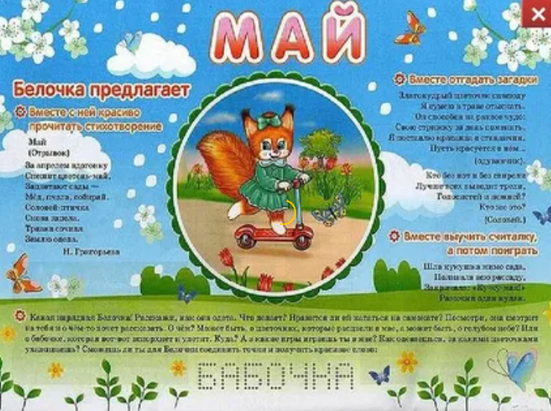

«Чем заняться с детьми на майских праздниках»
Посадить дерево
Сажать дерево в семейном кругу — это что-то особенное. Представьте, как здорово будет наблюдать, как оно растёт с вашим ребёнком. А сам ребёнок привяжется к этому дереву, будет следить за его состоянием и с теплотой вспоминать о родном доме.
Устроить пикник
Майские праздники порадуют нас солнечными днями, так почему бы не выбраться на природу? Наготовьте вкусностей всей семьёй, возьмите с собой настольные и активные игры, близких людей — и вперёд, кушать на природе! Это отличный повод собрать всю семью вместе и отлично провести время.
Сделать что-то своими руками
Весна — время творить! Вооружитесь материалами, вдохновением — и вперёд! К тому же сейчас появилось много необычных техник, в которых можно выполнять свои работы. Рукоделие не ограничивается вышиванием или лепкой. Вы можете заняться шелкографией, выложить алмазную мозаику, расписать картину или футболку и много чего ещё.
Устроить кулинарный мастер-класс
Купите ингредиенты, выберите рецепт и приготовьте что-то вместе с детьми. Это прекрасный способ провести время вместе, укрепить отношения, да ещё и на выходе получить что-то вкусненькое! Ещё один вариант мастер-класса: не вы контролируете действия ребёнка и показываете рецепт, а наоборот. Интересно, что же получится?
Сходить на рыбалку
Отличный вариант отдыха для всей семьи. Соберите снасти и… закиньте удочку! К тому же рыбалка может быть весёлой и интересной даже для тех, кто не мастер в ловле рыбы.
Сделать что-то необычное
Как вам идея прыгнуть с парашютом? Если слишком экстремально, попробуйте полёт в аэротрубе. Или нарисуйте мелками на асфальте огро-о-о-омный рисунок! Есть много чего необычного, чего мы не делаем в повседневной жизни. А вот во время праздников можно попробовать.
Навестите родственников или старых друзей
Майские праздники — самое время навестить тех, с кем вы давно не виделись. Договоритесь о встрече и соберитесь в тёплом семейном или дружеском кругу. Можно устроить совместный пикник или организовать поездку — а солнечные майские деньки этому только поспособствуют.

На майских праздниках можно заняться много чем интересным. Выбирайте занятие по душе и включайтесь в него вместе с детьми. Вот увидите, это будет интересно и весело!

День Победы
Праздник мира в стране и весны.
В этот день мы солдат вспоминаем,
Не вернувшихся в семьи с войны.
В этот праздник мы чествуем дедов,
Защитивших родную страну,
Подарившим народам Победу
И вернувшим нам мир и весну!
(Н.Томилина)
Традиционно в этот знаменательный день в нашем детском саду дети совместно с воспитателем вспоминают те далекие дни, когда решалась судьба нашей страны, судьба всего человечества. Всё дальше уходит от нас эта дата – 9 мая 1945 года. Наше поколение не проникнуто тем временем, теми надеждами и страхами.
Как рассказать нашим детям об этой Великой Войне? Какие найти слова, чтобы поведать в полной мере о страдании людей, что пережили то время? Как донести суть происходившего грамотно и вызвать маленькой душе чувство гордости, сострадания, почитания, патриотизма?
Много сказано слов на тему Победы, много произнесено речей, написано книг, статей, песен, стихотворений, снято кинофильмов. Много ещё скажут, потому что это – огромное горе, которое мы не имеем права забывать.
Вот и мы не можем промолчать и не обратиться к теме празднования 9 Мая. Уже не первый год работаем по теме “Социализация. Нравственно – патриотическое воспитание у дошкольников”. Каждый год наши – воспитатели средней, старшей – подготовительной группы с детьми принимаем участие в праздничном концерте, посвящённом Дню Победы Важно подвести ребенка к пониманию, что мы победили потому, что любим свою Отчизну, Родина чтит своих героев, отдавших жизнь за счастье людей. Их имена увековечены в названиях городов, улиц, площадей, в их честь воздвигнуты памятники.
Очень долго и тщательно воспитатели и воспитанники готовились к славному Дню Победы.
На празднике дети, с чувством особой благодарности читали стихи, исполняли песни, танцевали.
Прекрасная проникновенная музыка песен военной тематики, вдохновенное исполнение дошкольниками песен: «Три танкиста», «Катюша», «Смуглянка», «День Победы», явились восторженным составляющим праздника, внесли яркую ноту в это торжественное мероприятие.
С особым чувством дети исполнили песни «День Победы», «Солнечный круг». Выставка детского творчества «Салют победы», «9 мая», «Нет войне».
Понятно, что нашей работе помогают и родители наших воспитанников. Принимают активное участие во всех мероприятиях нашего детского сада. Нами было проведено анкетирование среди родителей группы “Необходимость нравственно – патриотического воспитания у дошкольников”, в котором выяснилось, что практически все родители поддерживают стремление педагогов рассказать как можно больше о той большой войне.
Готовясь к празднованию Великой Победы, весь коллектив, родители и дети нашего сада, приносили фото и документы своих прадедов и рассказывали про их участие в ВОВ со слов родителей, бабушек, дедушек. Дошкольники, и их родители очень заинтересовались прошлым своих дедов и прадедов.
Также родители отметили, что благодаря нравственно – патриотическому воспитанию, дети становятся внимательнее к пожилым людям, добрее, уважительнее.
Дети – это наше будущее, они должны передать память о грозных событиях своим детям, чтобы они жили в мире и согласии. На конкретных фактах из жизни старших членов семьи (дедушек и бабушек, участников Великой Отечественной войны, их фронтовых и трудовых подвигов) необходимо привить детям такие важные понятия, как «долг перед Родиной», «любовь к Отечеству», «ненависть к врагу», «трудовой подвиг» и т.д.
Воспитать патриота своей Родины — ответственная и сложная задача, решение которой в дошкольном детстве только начинается. Планомерная, систематическая работа, использование разнообразных средств воспитания, общие усилия детского сада и семьи, ответственность взрослых за свои слова и поступки могут дать положительные результаты и стать основой для дальнейшей работы по патриотическому воспитанию.
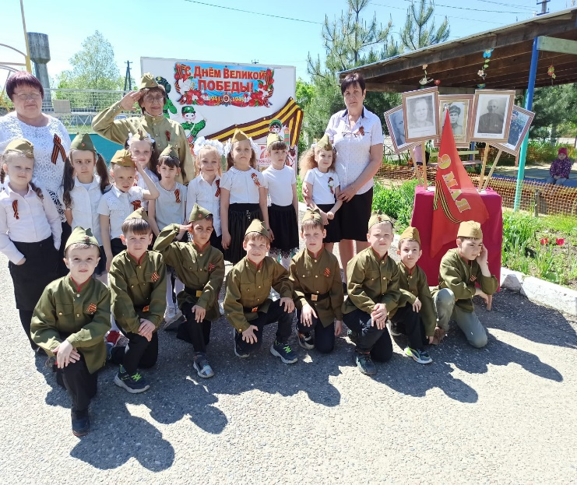

Воспитатель: Чуйко Екатерина Сергеевна
«Никто не забыт! Ничто не забыто!»
Есть в истории нашей страны знаменательные события, которые переполняют душу радостью, гордостью. Таким событием является День Победы нашего великого народа в великой Отечественной войне в 1945 году. С того дня прошло уже 78 лет, но память о нем живет из поколения в поколение.
Праздник 9 мая! День Победы! Это великий праздник всех граждан нашей многонациональной страны и большой праздник в каждой семье. В день Победы каждый из нас особенно ярко чувствует гордость за свою историю. Со времён сражений прошло много лет, и мы с грустью вспоминаем, что нет уже рядом с нами многих свидетелей и участников тех героических событий, благодаря которым мы живём и радуемся мирному небу над головой. День Победы в нашей стране - праздник особый; говорят, что "это праздник со слезами на глазах", и это действительно так. Высокой ценой досталась нам победа. И очень важно хранить память о ней и передавать ее нашим детям и внукам.
В преддверии празднования Дня Победы в нашем детском саду проходили различные мероприятия в рамках тематической недели «День Победы». Для того, чтобы в сердцах подрастающего поколения всегда жила память о героических защитниках Родины, которых чтят во многих семьях наших воспитанников, в нашем дошкольном учреждении 4 мая прошёл праздник «Парад Победы юнармейцев». В торжественной части Парада приняли участие дети средних, старших и подготовительных к школе групп. Открыла парад группа юнармейцев, которые пронесли бессмертный полк. За ними торжественным маршем прошли группы воспитанников во главе со своим воспитателем и одетые в форму различных видов войск: моряков, пехотинцев, десантников, спецназа, продемонстрировав свои навыки строевого марша с песней. Участие в Параде Победы стало для детей не просто строевым упражнением, но честью, возможностью приобщиться к празднику, вместе со всей страной отдать дань памяти тем, кто добился этой Победы и заплатил за нее огромную цену. Юные участники парада почувствовали себя частью важного события, которое не только показывает подвиг всего советского народа, но и объединяет эпохи и поколения людей.
Военный парад принимали заведующий детским садом, зам. заведующего по ВМР и инструктор по ФК. В завершении парада главнокомандующий вручил всем участникам грамоты и благодарственные письма.
А 5 мая в музыкальном зале прошел праздничный концерт, посвященный Дню Победы. Воспитанники читали стихи о бессмертном подвиге защитников Отечества, исполнили танцы, пели песни о войне, Родине. На праздник пригласили участников СВО и представителя казачества, которым дети подарили поздравительные открытки, сделанные своими руками. А от коллектива заведующий Патракеева Л.П. вручила гвоздики - символ памяти и скорби. В рамках гражданско- патриотической церемонии «Светлой памяти павших в борьбе против фашизма» дети и взрослые минутой молчания почтили память героев, не вернувшихся с той войны и погибших в наше время, и зажгли свечу памяти.
Со слезами на глазах наши гости поблагодарили всех дошкольников за прекрасную встречу и за то, что мы помним о подвигах солдат в годы ВОВ и в наши дни.
День Победы – самый любимый, самый главный, самый святой праздник для нашей страны, имеющий огромное значение для её истории. Поэтому детей необходимо приобщать к празднованию Дня Победы, начиная с детского сада. И это не единовременная акция. Это целая система мероприятий, органично вписывающихся в образовательный процесс дошкольного учреждения. Педагоги нашего детского сада стараются следовать одной простой и понятной всем истине: пока мы помним и чтим предков, завоевавших Победу в этой страшной войне, мы можем передать своим детям высочайшие ценности - патриотизм и любовь к своей Родине. Вспоминая подвиги дедов и прадедов, сердечно поздравляем всех со светлым днем памяти, Днем Победы! Чистого неба, яркого солнца, мира, радости и счастья всем живущим на Земле!
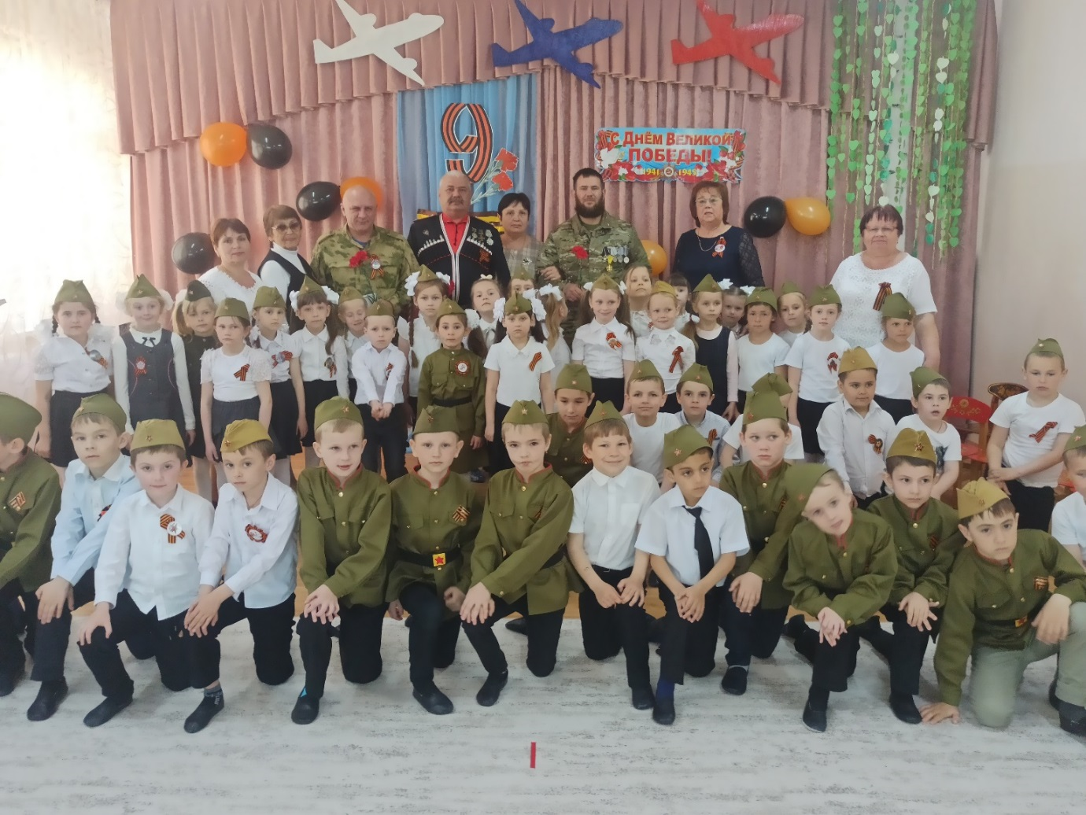

Инструктор по ФК: Халитова Галиба Сафиулловна

«Давайте детям ножницы!»
Ножницы - отличный тренажер, который является, на наш взгляд, одним из лучших способов развития мелкой моторики ребёнка, они развивают ручную умелость малыша, учат ориентировке на листе бумаги, внимательность, мышление, а кроме того, ножницы гармонизируют работу обоих полушарий головного мозга. Особенно вырезание ножницами полезно для переключения внимания гиперактивного ребёнка. Не стоит опасаться детского травматизма и шалостей (вроде подстригания волос или подрезания маминых штор). Просто, перед тем как давать ребенку ножницы, нужно объяснять, что - можно резать, а что - нельзя, и почему.
Для начала нужно выбрать правильно ножницы. Они должны быть детскими, легкими, с закруглёнными концами и удобными кольцами для пальцев. Если Ваш малыш – левша, следует купить ножницы, специально для леворуких детей (пользуясь обычными ножницами, держа их в левой руке, дети не видят линию разреза).
Обсудите с ребенком правила использования ножниц. Как только вы приняли осознанное решение дать ребенку ножницы нужно сразу объяснить ему следующие правила:
— ножницы — это не игрушка. Ножницы — это инструмент. Они острые и опасные. Если не правильно ними пользоваться, можно пораниться. С ножницами не играют, с ними работают. Пользоваться ими нужно только по назначению и только за столом.
— ножницы можно использовать только для резки бумаги (нельзя резать одежду, скатерть, мелки, пальцы, волосы и т. д.).
— ножницы нельзя брать без разрешения, с ними нельзя ходить, бегать и прыгать.
— Передают ножницы только закрытыми: кольцами вперед, взяв за сомкнутые лезвия.
Это основные правила безопасности при работе с ножницами. Вы сами должны помнить, что маленького ребенка нельзя оставлять одного с ножницами в руках. Это можно позволить себе только ближе к школьному возрасту. После окончания вырезания необходимо сразу же убрать ножницы в недоступное место для ребёнка.
Объясните ребёнку, как правильно держать ножницы. Пусть малыш держит ручку так, чтобы большой палец смотрел наверх. Наденьте на пальчик одно из колечек ножниц. Далее ребенок проденет кончик среднего пальца в другое колечко. Поместите указательный палец ребенка на второе колечко (снаружи). Безымянный палец и мизинец должны быть подогнуты (упираться в ладонь). Иногда безымянный палец вкладывается во второе колечко вместе с указательным. Поместите перед ребенком лист бумаги (выше уровня его глаз). Когда ребенок режет бумагу в направлении наверх, он автоматически берет ножницы правильно.
Первые движения по раскрытию ножниц можно тренировать в воздухе, без бумаги. Чтобы ребенку не было скучно, поиграйте с ним в игру: «птичка прилетела в свое гнездышко – открывает клювик широко-широко», «птенчики выглядывают из гнездышка, зовут свою маму – открывают клювики мелко-мелко». После того, как ребенок поймет принцип действия ножниц, возьмите бумагу, которую удобно держать в руках, например, страницы из старых журналов. Посадите ребенка к себе на колени и возьмите его руки в свои, помогая ему раздвигать и сдвигать ножницы. Левой рукой необходимо продвигать бумагу между лезвиями ножниц, при этом следить, чтобы пальчики не попали под лезвие. Со временем он научится делать это самостоятельно.
Покажите ребенку покажите простейшие приемы резки. Когда ваш малыш начнет уверенно держать ножницы и просто резать. Можно учить его простейшим приемам резки. Лучше с нарезания полосок. Лучше если эта работа займет не более двух шагов ножницами. А уже из этих полосок с помощью клея-карандаша можно быстро смастерить цветок, гирлянду (они же бусы) и даже целую елку. Так же можно сделать объемную аппликацию травы.
Как только малыш освоился с нарезанием полосок, можно пробовать вырезать по контурам. Для начала выбираем простые контуры с четкими линиями. Например, геометрические фигуры. Сначала квадрат или прямоугольник, затем треугольник или трапецию и далее круг. Затем можно пробовать вырезать более сложные фигуры, например тренажеры для вырезания, которые вы можете найти в интернете.
Также можно предложить ребенку вырезать необычные материалы. Режьте ножницами тесто, трубочки для коктейлей, фольгу, оберточную пузырчатую пленку, листья капусты и многое другое! Включите фантазию, и ваш ребенок получит море новых тактильных, звуковых, визуальных ощущений! Кроме того – это интереснейшее занятие развивает мелкую и крупную моторику, координацию глаз-рука. Не выбрасывайте нарезки ребенка. Вместе с ребенком «обыгрывайте» их в открытках, коллажах, поделках. И самое главное – хвалите свое чадо за любой, даже маленький успех, ведь он старается, в первую очередь, чтобы порадовать Вас.

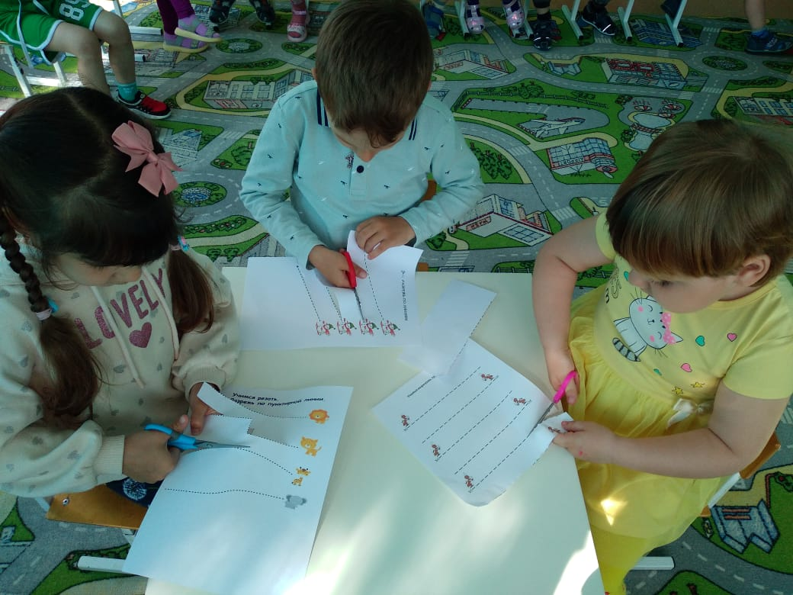

Воспитатель: Васильева Юлия Михайловна
«Скоро лето»

Лето – это прекрасная пора и для детей, и для взрослых. Именно летом у детей есть прекрасная возможность получить заряд здоровья на весь год. Поэтому многие родители, задолго до наступления тепла начинают заботиться о том, где и как ребенок проведет лето.
Работа детского сада летом немного отличается от другого времени года и ее принято называть оздоровительной. Дети гораздо больше времени проводят на свежем воздухе и здесь очень важно всемерно использовать благоприятные для укрепления здоровья детей условия летнего времени и добиться, чтобы ребёнок окреп, поправился и закалился, научился понимать и полюбить удивительный, прекрасный мир растений и животных. Летом природа представляет большие возможности для развития познавательных способностей дошкольников.
Основные занятия летом в детском саду :
• коллективные игры на свежем воздухе;
• активные и регулярные физические нагрузки;
• спортивные соревнования;
• ознакомление детей с окружающей их природой;
• чтение детской литературы.
Огромную роль в том, насколько интересно дети будут проводить лето в детском саду, играет желание и умение воспитателя сделать каждый день для ребенка ярким.
Игры с мячом.
Прыгать, играть в мяч, в футбол в помещении нельзя. На улице играть – опасно (проезжая часть, машины). На игровой площадке зачастую находятся разновозрастные дети, поэтому подвижные игры более-менее «взрослых» детей могут привести к травмам малышей. Так все больше детей становятся «ограниченными в своих движениях» против воли. И только в детском саду на спортивной площадке в летнее время они могут побегать по-настоящему под присмотром и руководством воспитателя.
В моей группе много мальчиков, они очень любят игры с мячом. Большинство из них быстро учатся уверенно и свободно обращаться с мячом. Я предлагаю им поиграть вместе со мной в футбол. Дети от такого предложения в восторге. Их радует даже не сам процесс игры, а то, что взрослый наравне с малышами бегает за мячом.
Разнообразие игровых упражнений увлекает детей настолько, что они иногда «забывают» о времени. Познав радость и удовольствие от предложенной им деятельности, дошкольники уходят из игры с желанием продолжить его как можно скорее. Так формируются осознанный интерес и мотивация к занятиям не только футболом, но и физкультурой в целом. Теперь футбол – это любимая наша игра во время прогулок.
Рисование мелками.
Намного интереснее рисовать с детьми на улице. На прогулку мы часто берем с собой набор цветных мелков, и смело разрисовываем асфальт.
Игры с обручем и скакалкой.
Улучшить физическую подготовку ребенка можно также при помощи обруча и скакалки. Их мы тоже используем не редко. Обручи в основном используем как цель для метания мешочками, а скакалки – для подвижных игр и для прыжков. Кстати, метанием мешочков в цель любят заниматься в основном мальчики, а прыгать в скакалки – девочки.
Надувание мыльных пузырей.
Все дети обожают мыльные пузыри – наблюдать, ловить, а затем и самостоятельно выдувать волшебные переливающиеся шарики. Такое развлечение не только интересно, но еще и полезно для развития. Когда мы выдуваем пузырь на глазах у ребят, они учатся фокусировать взгляд сначала на неподвижном объекте, а затем на движущемся, а также тренируются оценивать размер предмета. Дети пытаются схватить пузырь – развивается координация движений, ребенок оценивает расстояние до предмета. А когда дети сами выдувают пузыри, это замечательная дыхательная гимнастика, которая полезна даже взрослым.
На самом деле вариантов летних игр с детьми очень много, просто надо подключить свою фантазию, и каждый день лета будет праздником.
Детям необходима бурная активность – мчаться, носиться, прыгать и играть. Особенно большое удовольствие они получают, когда в игре участвуют взрослые и дети. Поэтому родители должны поощрять интерес к спорту, а происходит это тогда, когда они сами рады движению и принимают участие, и не отступают сразу, потому что устали или когда это становится слишком трудно.
Из всего вышеизложенного можно сделать вывод о том, что здоровье наших маленьких человечков полностью зависит от нас, от взрослых людей. Мы должны и обязаны создать все условия для здорового образа жизни наших детей.

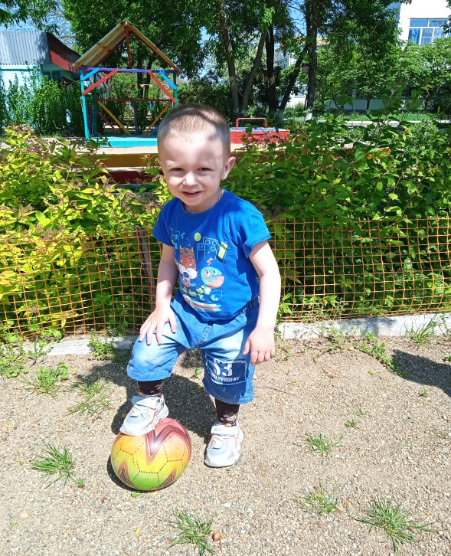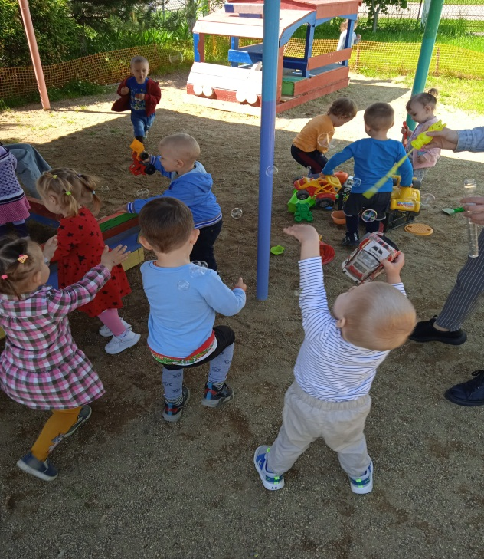

Воспитатель: Жидок Ирина Николаевна

